Nieuwsbericht voor clubs met verkoopboekjes
Plaats onderstaand nieuwsbericht over jullie deelname aan de Grote Clubactie op jullie website. Het bericht kun je aanpassen voor jouw vereniging.

Let op: vul de gele velden zelf nog in. Gebruik onderstaand Grote Clubactie-coronaproof-logo bij het bericht.

____________________________________________________________________

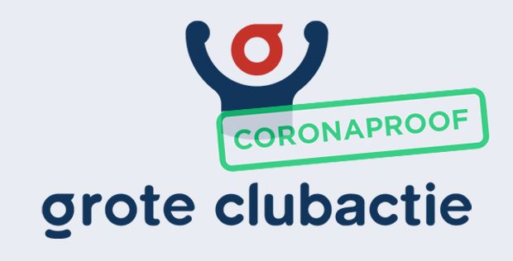

[Naam vereniging] gaat verantwoord loten verkopen met de Grote Clubactie

Zaterdag 19 september start de landelijke lotenverkoop van de Grote Clubactie. Ook wij doen mee en we willen natuurlijk zoveel mogelijk loten verkopen. Dit jaar zetten we ons in voor [doel]. Een lot kost €3,-, waarvan 80% (dus €2,40 per lot) direct naar onze clubkas gaat.

Verantwoord loten verkopen
Jeugdleden zullen via het verkoopboekje op een verantwoorde manier loten gaan verkopen. Zo staat op de voorzijde van het boekje een online verkooplink en QR-code, die verkopers kunnen delen of kopers op afstand kunnen scannen met hun telefoon. Hoe dit in z’n werk gaat, zie je in dit instructiefilmpje.

Extra inkomsten hard nodig
We gaan er met z’n allen vol voor en hopen ons doel te behalen met behulp van de steun van familie, vrienden en inwoners uit de omgeving! Juist nu kunnen we die extra steun goed gebruiken.

